TISKOVÁ ZPRÁVA 6. května 2019

YIT již popáté podpořila benefiční večer pro Kliniku dětské chirurgie Fakultní nemocnice Motol

Developerská společnost YIT Stavo se již popáté stala hlavním partnerem benefičního večera „Potkávání“ v Malostranské besedě v Praze, jehož výtěžek byl věnován Klinice dětské chirurgie FN Motol. Tradiční dobročinná akce se uskutečnila pod záštitou emeritního přednosty této kliniky prof. MUDr. Jiřího Šnajdaufa, DrSc., přednosty kliniky prof. MUDr. Michala Rygla, PhD. a pod patronací populární české herečky Terezy Brodské. Ta je členkou správní rady nadačního Konta „Dětská chirurgie Motol“, na které díky akci přibylo 250 000 korun.

Mezi umělci, kteří při benefičním večeru vystoupili, byli Marta Jandová, Bára Poláková, Michal Prokop & Jan Hrubý, Anna Čtvrtníčková & Eddie Stoilow, Jiří Schmitzer a další.

Ředitel YIT Stavo Vladimír Dvořák k partnerství s Klinikou dětské chirurgie FN Motol uvedl: „Naším mottem je ´finské bydlení promyšlené srdcem´. Za srdce nás vzaly i příběhy malých pacientů, kterým dlouhodobě pomáháme, aby svůj pobyt v nemocnici a následnou rehabilitaci lépe snášeli. Svou podporu jsme se rozhodli rozšířit na celoroční: do naší sbírky ´Darované srdcem´ se může během celého roku zapojit každý zájemce.“

Nadační konto „Dětská chirurgie Motol“ vzniklo v roce 1992 z důvodu nedostatku finančních prostředků na nákup zdravotnické techniky pro chirurgicky nemocné děti. Z peněz na kontě se mj. pořizuje moderní přístrojové vybavení, které odpovídá speciálním potřebám dětí během pobytu v nemocnici i po propuštění do domácí péče. Finanční prostředky slouží i pro podporu vzdělávání a zvyšování kvalifikace mladých lékařů.

Společnost YIT podporuje Kliniku dětské chirurgie FN Motol od roku 2013. Od té doby darovala nadačnímu Kontu „Dětská chirurgie Motol“ již více než 1 500 000 korun. Z peněz od YIT klinika financovala mj. laparoskopické nástroje a příslušenství, harmonický skalpel, vybavení pro miniinvazivní chirurgii, bezdrátový ultrazvukový disektor, soupravu pro sací biopsii novorozenců či zahraniční kurzy mladých lékařů.

Fotografie k tiskové zprávě:
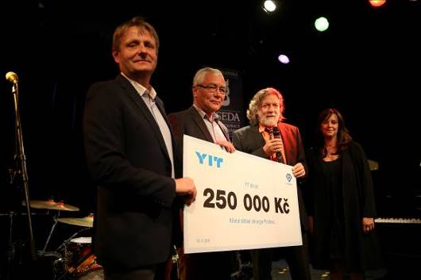
Ředitel YIT Stavo Vladimír Dvořák (druhý zprava, s mikrofonem) předává šek na 250 000 korun, který převzali emeritní přednosta Kliniky dětské chirurgie FN Motol prof. MUDr. Jiří Šnajdauf, DrSc. (druhý zleva) a přednosta kliniky prof. MUDr. Michal Rygl, PhD. (zcela vlevo). Za nimi stojí Tereza Brodská, členka správní rady nadace Konto „Dětská chirurgie Motol“.
© Herbert Slavík

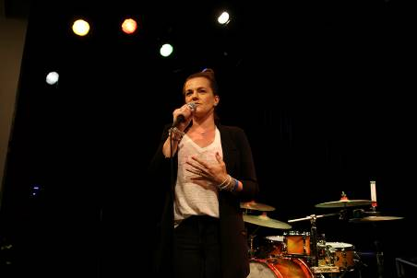

Mezi umělci, kteří při benefičním večeru vystoupili, byli mj. Marta Jandová, Michal Prokop a Jiří Schmitzer.
© Herbert Slavík

O YIT a YIT Stavo:
Společnost YIT (výslovnost: vaj aj tý) vstoupila na český trh v roce 2008, kdy akvizicí získala českou firmu Euro STAVOKONSULT. Obě společnosti působí v oboru stavebnictví řadu let – původní Euro STAVOKONSULT byla na českém trhu téměř 20 let, kořeny skandinávské YIT sahají až do roku 1912. K hlavním činnostem YIT Stavo patří příprava a realizace developerských projektů. Na český trh přináší bydlení ve finském stylu. Společnost YIT Stavo v České republice dokončila 10 projektů: Hostivař I a II, Hájek, Troja, Victoria, Braník, Green Motol, Hyacint Modřany, Talo Kavalírka a Koivu Zličín. Ve výstavbě jsou nyní 4 projekty: Koru Vinohradská, Ranta Barrandov, Aalto Cibulka v pražských Košířích a přelomový projekt Suomi Hloubětín. Na ploše původního 9hektarového brownfieldu v Hloubětíně vznikne nová čtvrť s bytovými domy, obchodními prostory a školkou, ve které najde domov více než 2 500 obyvatel. V roce 2019 YIT čtvrť rozšíří o nový polyfunkční projekt Lappi Hloubětín s 260 byty a komerčními prostory o výměře cca 3 500 m². YIT již dokázala splnit svůj ambiciózní plán a zařadila se mezi pětici nejsilnějších developerů na poli rezidenční výstavby v Praze. V oblasti CSR YIT dlouhodobě podporuje Kliniku dětské chirurgie FN Motol a s ní spjatou nadaci Konto „Dětská chirurgie Motol“, kterou zaštiťuje herečka Tereza Brodská.

K 1. únoru 2018 proběhla fúze finské YIT s další přední stavební firmou ve Finsku – společností Lemminkäinen (obě s více než stoletou tradicí). Nově vzniklá skupina, působící pod názvem YIT, je největší stavební a developerskou firmou ve Finsku a řadí se na přední příčky v celé severní Evropě. Realizuje bytové i komerční nemovitosti a soustředí se zejména na projekty rozvoje velkých městských urbanistických celků vč. související výstavby infrastruktury a komunikací. V roce 2017 dosáhl roční obrat obou spojených firem, které dohromady zaměstnávají na 10 000 lidí, zhruba 3,8 mld. eur. Skupina působí v 11 zemích: Finsku, Rusku, Švédsku, Norsku, Dánsku, Estonsku, Lotyšsku, Litvě, České republice, Slovensku a Polsku. Akcie společnosti YIT jsou kotovány na burze v Helsinkách.

Další informace:
Crest Communications
Marcela Kukaňová, tel.: 731 613 618, marcela.kukanova@crestcom.cz
www.crestcom.cz; www.yit.cz; www.yitgroup.com

